Über den Regenbogen

1. Goethe an Sulpiz Boisserée (11. 1. 1832)
Für Ihren werten Brief im allgemeinen und zum allerschönsten dankend, will ich nur eiligst die wichtige Frage wegen des Regenbogens zu erwidern anfangen. Hier ist mit Worten nichts ausgerichtet, nichts mit Linien und Buchstaben; unmittelbare Anschauung ist Not und eigenes Tun und Denken. Schaffen Sie sich also augenblicklich eine hohle Glaskugel a, etwa 5 Zoll, mehr oder weniger im Durchmesser, wie sie Schuster und Schneider überall brauchen, um das Lampenlicht auf den Punkt ihrer Arbeit zu konzentrieren, füllen solche mit Wasser durch das Hälschen und verschließen sie durch den Stöpsel b, stellen sie auf ein festes Gestelle gegen ein verschlossenes Fenster d, treten alsdann mit dem Rücken gegen das Fenster gekehrt in e, etwas zur Seite, um das in der Rückseite der Kugel sich präsentierende umgekehrte verkleinerte Fensterbild zu schauen, fixieren solches und bewegen sich ganz wenig nach Ihrer rechten Hand zu, wo Sie denn sehen werden, dass die Glastafeln zwischen den Fensterleisten sich verengen und zuletzt, von den dunklen Kreuzen völlig zusammengedrängt, mit einer, schon vorher bemerkbaren, Farbenerscheinung verschwinden, und zwar ganz am äußersten Rande g, die rote Farbe glänzend zuletzt.
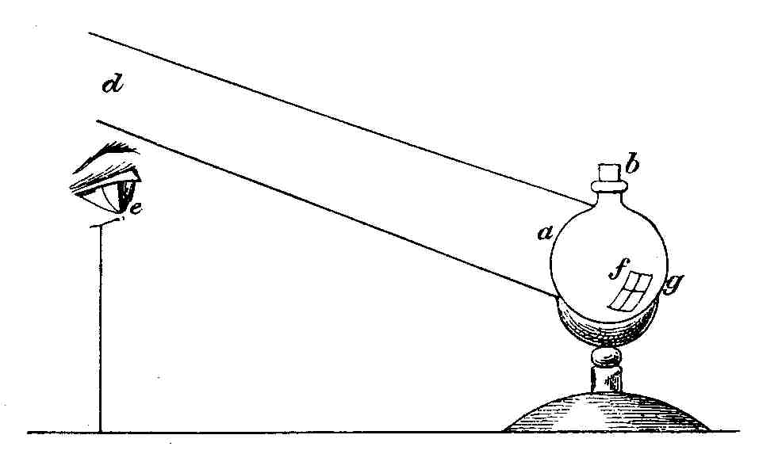
Diese Kugel entfernen Sie nicht aus Ihrer Gegenwart, sondern betrachten sie hin und hergehend beim hellsten Sonnenschein, abends bei Licht; immer werden Sie finden, dass ein gebrochenes Bild an der einen Seite der Kugel sich abspiegelt und so, nach innen gefärbt, sich, wie Sie Ihr Auge nach dem Rande zu bewegen, verengt und, bei nicht ganz deutlichen mittlern Farben, entschieden rot verschwindet.
Es ist also ein Bild, und immer ein Bild, welches refrangiert und bewegt werden muss; die Sonne selbst ist hier weiter nichts als ein Bild. Von Strahlen ist gar die Rede nicht; sie sind eine Abstraktion, die erfunden wurde, um das Phänomen in seiner größten Einfalt allenfalls darzustellen, von welcher Abstraktion aber fortoperiert, auf welche weiter gebaut oder vielmehr aufgehäuft, die Angelegenheit zuletzt ins Unbegreifliche gespielt worden. Man braucht die Linien zu einer Art von mathematischer Demonstration; sie sagen aber wenig oder gar nichts, weil von Massen und Bildern die Rede ist, wie man sie nicht darstellen und also im Buche nicht brauchen kann:*
Haben Sie das angegebene ganz einfache Experiment recht zu Herzen genommen, so schreiben Sie mir, auf welche Weise es Ihnen zusagt, und wir wollen sehen, wie wir immer weiter schreiten, bis wir es endlich im Regenbogen wiederfinden.
Mehr nicht für heute, damit Gegenwärtiges als das Notwendigste nicht aufgehalten werde.
Weimar, den 11. Januar 1832.

II, Erwiderung von Sulpiz Boisserée (2. 2. 1832)
Die Glaskugel, verehrtester Freund, steht nun schon seit vielen Tagen vor meinen Augen; und ich habe noch nicht dazu gelangen können, Ihnen zu sagen, was ich darin gesehen.
Ihrem Rat gemäß habe ich sie bei gewöhnlichem Tageslicht, wie bei Sonnen und Kerzenlicht, vielfach betrachtet, und immer habe ich bei der Bewegung meines Auges nach der Seite gesehen, dass das hintere Bild des Fensters, der Sonne oder der Kerze am Rande der Kugel rot verschwindet. Beim Sonnen und Kerzenlicht habe ich bemerkt, dass das hintere Bild sich auch nach der Seite in der Kugel bei h abspiegelt, und dass die Farben erscheinen, wenn man so weit zur Seite schreitet, dass beide Bilder sich (bei g) übereinander schieben, und zwar löst sich die ganze Erscheinung in Rot auf, sobald beide Bilder sich decken; bei fernerem Fortschreiten verschwindet damit das Phänomen.
Es ist offenbar, dass bei dem gewöhnlichen Tageslicht dasselbe vorgeht, nur erscheint hierbei das zweite Spiegelbild h nicht recht deutlich, weil das Fenster ein zu großes Bild macht und daher das zweite Spiegelbild bei diesem Experiment auf der gebogenen Kugelfläche sich in einen unförmlichen Lichtschimmer auflöst. Die Sonnenscheibe und die Kerzenflamme hingegen erscheinen in ganz entschiedenen Bildern. Man sieht das vordere a, welches sich beim Zurseiteschreiten nur wenig bewegt, und die beiden hintern Bilder f und h, welche sich, je nachdem man fortschreitet, gegeneinander bewegen und endlich farbig übereinander schieben, bis sie sich gänzlich decken und rot verschwinden.
Ferner habe ich die Kugel auf die Erde gestellt und das Bild der Sonne oder der daneben gestellten Kerze darauf fallenlassen, indem ich im rechten Winkel nahe an die Kugel trat.
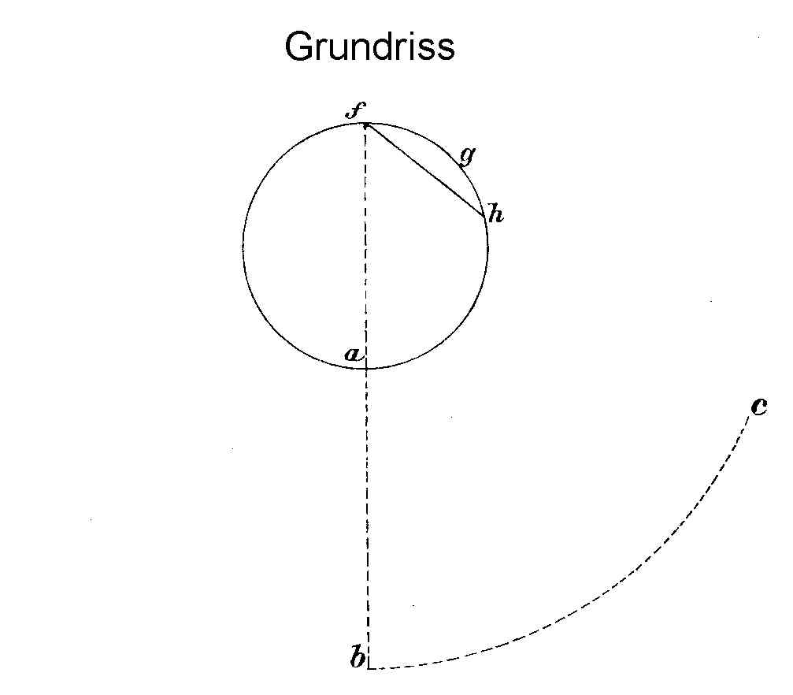
Das weiße Bild a erschien dann nicht weit von dem Hals der Kugel f, und in b zeigte sich ein farbiges Spektrum, welches bei der Bewegung nach d blau und bei der Bewegung nach e rot verschwand. Um das Experiment am bequemsten zu machen, stellte ich mich in die Nähe eines Tisches, auf dessen Ecke ich mich stützen konnte, so dass ich stehen bleiben durfte und nur den Oberleib nach den beiden Seiten hin oder leise vorwärts und rückwärts zu bewegen brauchte. Das Spektrum scheint auch hier nicht auf einem einfachen Bilde zu beruhen, welches durch einen Teil der Glaskugel gebrochen wird; sondern es scheint, dass man hier gleich zwei übereinander geschobene Bilder sieht; denn als ich das Experiment mit Kerzenlicht machte, zeigten sich nach dem Verschwinden des blauen Lichts zwei auseinandergehende schwache Bilder. Dass ich dieses beim Sonnenlicht nicht gesehen, mag daher rühren, weil bei dem weißeren Licht der Sonne die reflektierten Spiegelbilder im Gegensatz gegen das sehr glänzende Spektrum weniger ansprechend erscheinen als bei dem orangefarbenen Kerzenlicht.
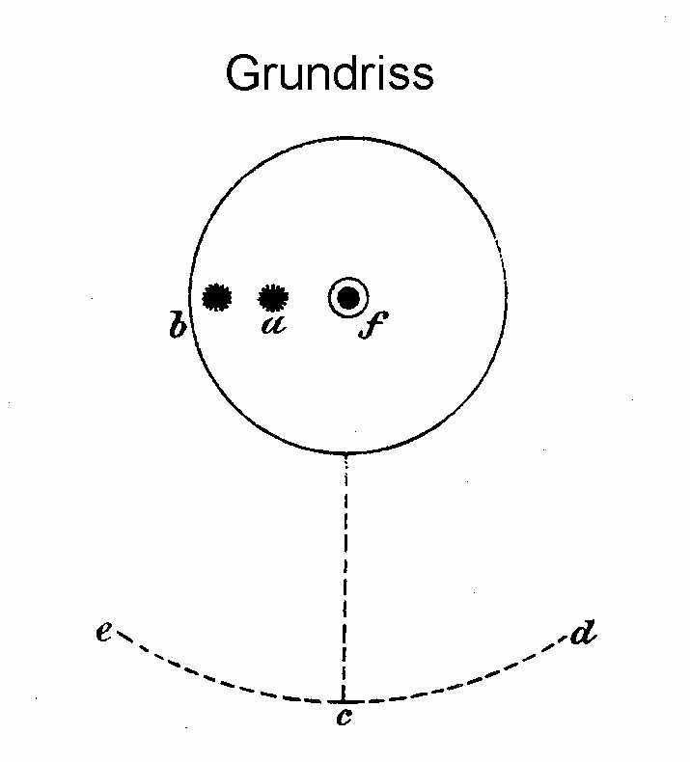
Genug, ich habe mich mit der Glaskugel vielfältig befreundet und erkenne darin einen sehr belehrenden Repräsentanten des Regentropfens, so dass die Gedanken nun schon zum Regenbogen eilen. Ich halte sie zurück, um Ihrer Belehrung nicht vorzugreifen, die mir erst die gehörige Sicherheit zum Weiterschreiten geben oder mir zeigen wird, dass ich auf dem Weg des Irrtums bin. Es wird mich unendlich freuen, wenn Sie mich über diese wunderbar anziehende Naturerscheinung einmal zur Klarheit bringen. Was die gewöhnlichen Naturforscher darüber zu sagen wissen, ist gar unbefriedigend.
München, am 2. Februar 1832.

III. Goethe an Sulpiz Boisserée
Es ist ein großer Fehler, dessen man sich bei der Naturforschung schuldig macht, wenn wir hoffen, ein kompliziertes Phänomen, als ,solches, erklären zu können, da schon viel dazu gehört, dasselbe auf seine ersten Elemente zurückzubringen; es aber durch alle verwickelten Fälle mit eben der Klarheit durchführen zu wollen, ist ein vergebenes Bestreben. Wir müssen einsehen lernen, dass wir dasjenige, was wir im Einfachsten geschaut und erkannt, im Zusammengesetzten supponieren und glauben müssen. Denn das Einfache verbirgt sich im Mannigfaltigen, und da ist's, wo bei mir der Glaube eintritt, der nicht der Anfang, sondern das Ende alles Wissens ist.
Der Regenbogen ist ein Refraktionsfall und vielleicht der komplizierteste von allen, wozu sich noch Reflexion gesellt Wir können uns also sagen: dass das Besondere dieser Erscheinung alles, was von dem Allgemeinen der Refraktion und Reflexion erkennbar ist, enthalten muss.
Nehmen Sie ferner das Heft meiner Tafeln, und deren Erklärung vor sich und betrachten auf der zweiten die vier Figuren in der obersten Reihe, bezeichnet mit A, B, C, D. Lesen Sie, was zur Erklärung gesagt ist, und gehen Sie nun drauf los, sich mit diesen Anfängen völlig zu befreunden. Und zwar würde ich vorschlagen, zuerst die objektiven Versuche bei durchfallendem Sonnenlichte vorzunehmen.
Versehen Sie sich mit verschiedenen Linsen, besonders von bedeutendem Durchmesser und ziemlich ferner Brennweite, so werden Sie, wenn Sie Lichtmasse hindurch und auf ein Papier fallen lassen, sehen, wie sich ein abgebildeter Kreis verengt und einen gelben, zunächst am dunklen einen gelbroten Saum erzeugt. Wie Sie nun die Erscheinung näher betrachten, so bemerken Sie, dass sich ein sehr heller Kreis an den farbigen anschließt, aus der Mitte des Bildes jedoch sich ein graulich dunkler Raum entwickelt. Dieser lässt nun nach dem Hellen zu einen blauen Saum sehen, welcher violett das mittlere Dunkel umgrenzt, welches sich hinter dem Fokus über das ganze Feld ausbreitet und durchaus blau gesäumt erscheint.
Lassen Sie sich diese Phänomene auf das wiederholteste angelegen sein, so werden Sie alsdann zu weiteren Fortschritten hingerissen werden.
Hängen Sie nunmehr Ihre mit Wasser gefüllte Kugel (die Sie als eine gesetzlich aufgeblasene Linse ansehen können) ins freie Sonnenlicht, stellen Sie sich alsdann, gerade wie in meiner Zeichnung des ersten Versuchs angegeben ist, schauen Sie in die Kugel, so werden Sie, statt jenes reflektierten Fensters, die auf die Kugel fallende Lichtmasse in einem Kreis zusammengezogen sehen, indessen derselbe Kreis durch das Glas durchgeht, um hinter der äußern Fläche einen Brennpunkt zu suchen. Der Kreis aber innerhalb der Kugel, welcher durch Reflexion und Refraktion nunmehr in Ihr Auge kommt, ist der eigentliche Grund jener Zurückstrahlung, wodurch der Regenbogen möglich werden soll.
Bewegen Sie sich nunmehr, wie in den andern bisherigen Fällen, so werden Sie bemerken, dass, indem Sie eine schiefere Stellung annehmen, der Kreis sich nach und nach oval macht, bis er sich dergestalt zusammenzieht, dass er Ihnen zuletzt auf der Seite sichtbar zu werden scheint und endlich als ein roter Punkt verschwindet. Zugleich, wenn Sie aufmerksam sind, werden Sie bemerken, dass das Innere dieses rotgesäumten Kreises dunkel ist und mit einem blauvioletten Saum, welcher mit dem Gelben des äußeren Kreises zusammentreffend zuerst das Grüne hervorbringt, sich sodann als blau manifestiert und zuletzt bei völligem Zusammendrängen als rot erscheint.
Dabei müssen Sie sich nicht irre machen lassen, dass noch ein paar kleine Sonnenbilder sich an den Rand des Kreises gesellen, die ebenfalls ihre kleineren Höfe um sich haben, die denn auch bei oben bemerktem Zusammenziehen ihr Farbenspiel gleichfalls treiben und deren zusammengedrängte Kreise, als an ihren nach außen gekehrten halben Rändern gleichfalls rot, das Rot des Hauptkreises kurz vor dem Verschwinden noch erhöhen müssen. Haben Sie alles dieses sich bekannt und durch wiederholtes Schauen ganz zu eigen gemacht, so werden Sie finden, dass doch nicht alles getan ist, wobei ich denn auf den allgemein betrachtenden Anfang meiner unternommenen Mitteilung hinweisen muss, Ihnen Gegenwärtiges zur Beherzigung und Ausübung bestens empfehlend, worauf wir denn nach und nach in unsern Andeutungen fortzufahren und des eigentlichen reinen Glaubens uns immer würdiger zu machen suchen werden.
Nun aber denken Sie nicht, dass Sie diese Angelegenheit jemals los werden. Wenn sie Ihnen das ganze Leben über zu schaffen macht, müssen Sie sich's gefallen lassen. Entfernen Sie die Kugel den Sommer über nicht aus Ihrer Nähe, wiederholen Sie an ihr die sämtlichen Erfahrungen, auch jene mit Linsen und Prismen; es ist immer eins und eben dasselbe, das aber in Labyrinthen Versteckens spielt, wenn wir täppisch, hypothetisch, mathematisch, linearisch, angularisch danach zu greifen wagen. Ich kehre zu meinem Anfang zurück und spreche noch aus, wie folgt.
Ich habe immer gesucht das möglichst Erkennbare, Wißbare, Anwendbare zu ergreifen und habe es zu eigener Zufriedenheit, ja auch zu Billigung anderer darin weit gebracht. Hierdurch bin ich für mich an die Grenze gelangt, dergestalt, dass ich da anfange zu glauben, wo andere verzweifeln, und zwar diejenigen, die vom Erkennen zu viel verlangen und, wenn sie nur ein gewisses dem Menschen Beschiedenes erreichen können, die größten Schätze der Menschheit für nichts achten. So wird man aus dem Ganzen ins Einzelne und aus dem Einzelnen ins Ganze getrieben, man mag wollen oder nicht.
Für freundliche Teilnahme dankbar,
Fortgesetzte Geduld wünschend,
Ferneres Vertrauen hoffend.
Weimar, den 25. Februar 1832.

